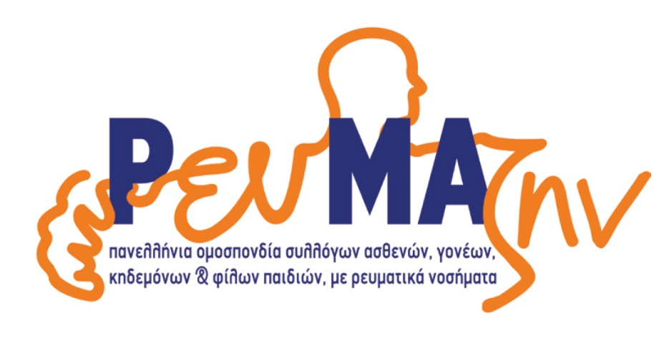

ΔΕΛΤΙΟ ΤΥΠΟΥ

12^{η} Οκτωβρίου, Παγκόσμια Ημέρα Αρθρίτιδας

Από το 1996, κάθε χρόνο στις 12 Οκτωβρίου τιμάται η Παγκόσμια Ημέρα Αρθρίτιδας, με στόχο την προώθηση της ενημέρωσης και ευαισθητοποίησης γύρω από τα ρευματικά-μυοσκελετικά νοσήματα, και την επίτευξη της καλύτερης δυνατής ενημέρωσης, τόσο των ασθενών όσο και του ευρύτερου κοινού σχετικά με την σοβαρότητα των νοσημάτων αυτών καθώς και την καθοριστική σημασία της έγκυρης και έγκαιρης διάγνωσης.
Επιδιώκοντας την επίτευξη των παραπάνω στόχων και επιπλέον την ευαισθητοποίηση της πολιτείας για τη θωράκιση των δικαιωμάτων των ασθενών, οι Σύλλογοι Ασθενών παγκοσμίως πραγματοποιούν δράσεις ενημέρωσης και ενδυνάμωσης των ασθενών, τονίζοντας τη συχνότητα και τη σοβαρότητα των ρευματικών νοσημάτων που ταλαιπωρούν το ένα τέταρτο του πληθυσμού σε παγκόσμιο αλλά και εγχώριο επίπεδο.
Σε αυτά περιλαμβάνονται οι εκφυλιστικές παθήσεις των αρθρώσεων και της σπονδυλικής στήλης (οστεοαρθρίτιδα), οι φλεγμονώδεις αρθρίτιδες (ρευματοειδής αρθρίτιδα, ψωριασική αρθρίτιδα, αγκυλοποιητική σπονδυλίτιδα) και τα συστηματικά αυτοάνοσα ρευματικά νοσήματα (συστηματικός ερυθηματώδης λύκος, σκληρόδερμα, Σύνδρομο Sjögren, αγγειίτιδες, μυοσίτιδες κ.λπ.). Η αρθρίτιδα μπορεί να εμφανιστεί σε άτομα κάθε ηλικίας, αν και είναι συχνότερη σε άτομα ηλικίας άνω των 55 ετών, με τις γυναίκες να παρουσιάζουν συνήθως πιο ισχυρά συμπτώματα.
Η Πανελλήνια Ομοσπονδία ΡευΜΑζήν δίνει και φέτος το παρών, οργανώνοντας πανελλαδικά φωταγωγήσεις στα χρώματα της Αρθρίτιδας (μπλε) σημαντικών κτιρίων και μνημείων στις πόλεις έδρες των συλλόγων μελών της, την Τετάρτη 12/10/2022 και ώρες 19:00-22:00. Πιο συγκεκριμένα θα φωταγωγηθούν:
- Ηράκλειο, κτίριο Περιφέρειας Κρήτης
- Θεσσαλονίκη, Ομπρέλες, Νέα Παραλία
- Πάτρα, Δημοτικό Θέατρο Απόλλων & Εμπορικός Σύλλογος
- Ρέθυμνο, Δημαρχείο
- Χανιά, Φάρος, Ενετικό Λιμάνι

Σε όλα τα σημεία φωταγώγησης θα υπάρχουν εθελοντές, που θα διανείμουν ενημερωτικά έντυπα.
Η δράση της φωταγώγησης έχει τεθεί υπό την αιγίδα την Ε.Ρ.Ε. (Ελληνική Ρευματολογική Εταιρεία & Επαγγελματική Ένωση Ρευματολόγων Ελλάδος), του Δήμου Ρεθύμνης και των Περιφερειών Κεντρικής Μακεδονίας & Δυτικής Ελλάδας, και πραγματοποιείται με την υποστήριξη της Περιφέρειας Κρήτης.
Στις 14/10/2022 στο Ξενοδοχείο Mediterranean Palace στη Θεσσαλονίκη θα πραγματοποιηθεί ενημερωτική εκδήλωση με θέμα «Η επόμενη μέρα στην αντιμετώπιση των ρευματικών νοσημάτων για τους ενήλικες και τα παιδιά» με τη συμμετοχή έγκριτων επιστημόνων και στόχο την έγκυρη ενημέρωση του κοινού γύρω από τις τελευταίες εξελίξεις στην αντιμετώπιση των ρευματικών νοσημάτων.
Τέλος ανήμερα την Παγκόσμιας Ημέρας (12.10) θα ανέβει δικτυακά μεγάλη πανελλαδική έρευνα με τίτλο «Το ταξίδι του ασθενή με ρευματικά νοσήματα μέχρι τη διάγνωση» με στόχο τον εντοπισμό του χρόνου διάγνωσης, την ιατρική ειδικότητα στην οποία απευθύνονται οι ασθενείς με τα πρώτα συμπτώματα και τα πιο σημαντικά προβλήματα που αντιμετωπίζουν στο ταξίδι αυτό.
Όλες οι εκδηλώσεις έχουν τεθεί υπό την αιγίδα της ΕΡΕ-ΕΠΕΡΕ και πραγματοποιούνται με την οικονομική στήριξη ως μεγάλων χορηγών των εταιριών ΒΙΑΝΕΞ ΑΕ και MSD Hellas Α.Ε., και ως επίσημων χορηγών των εταιριών AbbVie Φαρμακευτική Α.Ε., Genesis Pharma A.E., Φαρμασέρβ-Λίλλυ ΑΕΒΕ, Roche Hellas Α.Ε., και UCB Α.Ε.

